Faculdade Antonio Meneghetti · Sistemas de Informação
IoT (Internet das Coisas) · G0813 · Prof. Leonam V. Hemann · Turma AMF 2026-02
TRABALHO N2 — CADERNO DE PROJETO
Da ideia ao sistema: decidir, montar e justificar
Integrantes (pode ser em dupla)  papéis: montagem · código · nuvem e painel · caderno e testes | Pedro Lovatto
Desafio escolhido | Geladeira de vacinas (opção A)
Link do repositório no GitHub | https://github.com/PedroLovatto99/iot_trabalho_g2
COMO USAR ESTE CADERNO
Este caderno é ao mesmo tempo o roteiro do projeto e a entrega. Ele leva o grupo, etapa por etapa, pelas decisões que todo sistema IoT precisa tomar. Em cada etapa vocês encontram:
- Entenda: um resumo do que já vimos em aula, para ajudar a decidir.
- Decidam: os campos que o grupo preenche. Toda escolha vem com o porquê.
COMO VAI SER AVALIADO
Critério | Etapas | Pontos
Ideia, problema e requisitos medíveis | 0 e 1 | 1,5
Sentir, decidir e agir funcionando, com estado seguro | 2 e 3 | 2,0
Comunicação: MQTT com TLS e padrão de tópicos | 4 | 1,5
Histórico com consulta de resumo | 5 | 1,0
Painel com comando confirmado e alerta com cooldown | 6 | 1,5
Segurança aplicada e testada | 7 | 1,0
Extra com evidência | 8 | 0,5
Arquitetura, testes e apresentação | 11 | 1,0
Total |  | 10,0

ETAPA 0 — ESCOLHAM O DESAFIO
Escolham um caminho: um dos desafios prontos (opção A) ou uma ideia própria (opção B). Vale montar na placa ou no Wokwi.
Opção A — Desafios prontos
Desafio | O problema | Kit sugerido | A decisão mais difícil
Geladeira de vacinas | O posto guarda vacinas a 2–8 °C e precisa provar, pelo histórico, que elas nunca saíram da faixa. | DHT · distância (porta) · buzzer | O que fazer com as leituras se a internet cair?
Silo de grãos | Grão úmido estraga. O ventilador liga quando precisa, e não há tomada no silo. | DHT · LED ou relé (ventilador) | Quanto tempo o ESP32 pode ficar acordado para a bateria durar?
Armário de empréstimo | Laboratório: registrar quem pegou cada equipamento e quando devolveu. | botões (senha) ou RFID · servo (trava) · distância | Como impedir que alguém abra o armário com um comando falso?
Poste inteligente da praça | Luz forte só com gente perto. A prefeitura vê e comanda todos os postes de um painel. | LDR · distância ou PIR · LEDs (PWM) | Como organizar os tópicos para 100 postes?
Opção B — Criem a ideia de vocês
Escolham (ou sorteiem) um item de cada coluna e transformem em um produto. A restrição é o que deixa a ideia interessante: ela obriga a tomar decisões de rede, energia ou segurança.
Lugar | Sensor | Atuador | Restrição
escola · fazenda · hospital · fábrica · rua · supermercado · academia · casa de idoso · estacionamento · biblioteca | LDR · DHT11 · LM35 · PIR · ultrassônico · RFID · umidade do solo · potenciômetro · botão | LED · LED RGB · buzzer · servo · relé · motor DC | sem Wi-Fi · bateria de 1 ano · dado sensível (LGPD) · 1.000 unidades · usuário sem celular · até R$ 60 · tem que funcionar sem internet · decidir em menos de 1 s
Frase da ideia: "Para [quem], que sofre com [problema], o [nome do produto] sente [sensor], decide [regra] e age com [atuador], mesmo com [restrição]."
Decidam
Desafio (A) ou ideia própria (B) | A — Geladeira de vacinas
Por que esse problema importa? Quem ganha com a solução? - Frase da ideia | Vacina guardada fora de 2–8 °C pode perder a eficácia sem nenhuma mudança visível: a dose é aplicada e não protege. Em muitos postos, esse controle ainda depende de anotações manuais em planilha, feitas algumas vezes por dia. Assim, uma porta esquecida aberta à noite ou uma geladeira que esquentou no fim de semana passam despercebidas.  Quem ganha: o posto de saúde, que passa a ter um histórico confiável para provar a conservação e não precisa descartar lotes inteiros por dúvida; a equipe, que é avisada na hora; e a população, que recebe vacinas que funcionam.  Frase da ideia: "Para o posto de saúde, que precisa provar que as vacinas nunca saíram de 2–8 °C, o FrioSeguro sente a temperatura (DHT22) e a porta (ultrassônico), decide se algo ficou fora do limite por tempo demais e age com o buzzer e um alerta no painel, mesmo com a internet caindo."
ETAPA 1 — PROBLEMA E REQUISITOS
Entenda
- Requisito funcional diz o que o sistema faz. Modelo: "O dispositivo deve [ação] quando [condição], em até [tempo ou limite]."
- Requisito não funcional diz como e quanto: energia, custo, rede disponível, ambiente (frio, umidade), tempo de resposta.
- Um bom requisito é medível: "alarme se T > 8 °C por mais de 5 min", e não "alarme se esquentar".
Decidam
Código | Requisito (o dispositivo deve...) | Como vamos comprovar
RF1 | Publicar a temperatura, a umidade e o estado da porta, com o horário (timestamp) da leitura, a cada 20 s. | Assinar o tópico de telemetria por 5 min: têm que chegar 15 mensagens, com 20 s ± 2 s entre elas.
RF2 | Ligar o buzzer quando a porta ficar aberta (distância maior que 10 cm) por mais de 30 s e desligá-lo em até 1 s quando ela fechar (distância menor que 5 cm). | No Wokwi, colocar o HC-SR04 em 40 cm e cronometrar: o buzzer tem que ligar entre 30 e 31 s. Voltar para 3 cm: desliga na hora. Abrir por só 20 s: não pode tocar.
RF3 | Ligar o alarme e registrar um alerta quando a temperatura ficar acima de 8 °C ou abaixo de 2 °C por mais de 1 min seguido. Só desligar quando ela voltar para entre 3 °C e 7 °C. | No Wokwi, colocar o DHT22 em 9 °C: o alarme liga entre 1:00 e 1:05. Repetir com 1 °C. Deixar em 9 °C por 40 s e voltar para 5 °C: não pode disparar.
RF4 | Guardar na memória as leituras feitas enquanto estiver sem internet (até 360 leituras, ou 2 h; se encher, as mais antigas são sobrescritas) e enviá-las ao histórico (Worker/D1), com o horário em que foram feitas, em até 1 min depois que a conexão voltar. | Derrubar o Wi-Fi por 5 min pelo botão, religar e consultar o D1: as 15 leituras do período têm que aparecer com ts_leitura de 20 em 20 s (sem buraco) e ts_recebido até 1 min depois da volta da conexão.

Código | Requisito não funcional (como e quanto) | Por que é importante neste problema
RNF1 | Os alarmes (porta e temperatura) funcionam sem internet: a decisão roda toda no ESP32, e o buzzer reage em menos de 1 s. | O posto pode ficar sem internet, e a vacina não espera a rede voltar. É a "decisão mais difícil" que o próprio desafio cita.
RNF2 | Toda comunicação com a nuvem usa TLS (MQTT no test.mosquitto.org, porta 8883, e HTTPS para o Worker, sempre com o certificado do servidor conferido por setCACert), e só o dispositivo autenticado consegue gravar no histórico. | O histórico é a prova de que as vacinas nunca saíram da faixa. Se qualquer um consegue gravar nele, ele não prova nada.
ETAPA 2 — SENTIR E AGIR: COMPONENTES
Entenda
- No kit o atuador é pequeno, mas representa algo real: o LED pode ser uma lâmpada (relé), o servo uma válvula ou trava, o buzzer uma sirene. Digam o que ele representa.
- Todo sensor falha um dia (DHT devolve NaN, fio solta). Decidam o estado seguro: o que o atuador faz quando a leitura é inválida.
Decidam
Componente | Mede ou aciona o quê | GPIO | Faixa ou limite | Se falhar, o sistema...
DHT22 | Temperatura e umidade dentro da geladeira | 4 | Mede de −40 a 80 °C com precisão de ±0,5 °C (o DHT11 erra até ±2 °C, demais para uma faixa de só 6 °C). Limite: 2–8 °C, com histerese de 3–7 °C. Lê a cada 2 s, o mais rápido que o DHT22 aguenta. | Se vier NaN, descarta a leitura. Com 3 leituras inválidas seguidas (6 s), liga o alarme e publica o alerta "falha no sensor de temperatura". Leitura inválida nunca conta como "temperatura ok".
HC-SR04 | Distância até a porta, ou seja, se ela está aberta ou fechada | TRIG 18, ECHO 19 | Mede de 2 a 400 cm. Fechada: < 5 cm. Aberta: > 10 cm. Lê a cada 200 ms. | Leitura 0 ou fora de 2–400 cm é inválida (fio solto dá 0, que pareceria "porta fechada"). Com 5 inválidas seguidas (1 s), a porta passa a "desconhecida", o sistema publica um alerta e o buzzer dá um aviso. O alarme de temperatura continua funcionando.
Buzzer | Aciona o alarme sonoro (representa a sirene do posto) | 23 | Um padrão para cada alarme: temperatura = som contínuo, porta = bipes intermitentes, sensor com falha = bipe curto a cada 5 s. | O código não tem como saber se o buzzer quebrou. Por isso todo alarme também vira alerta no painel (RF3): se a sirene falhar, o aviso remoto chega mesmo assim.
Botão | Simula a queda do Wi-Fi para testar o RF4 | 27 | Apertou: chama WiFi.disconnect(). Apertou de novo: reconecta. | Só afeta o teste. O sistema funciona normalmente sem ele.
ETAPA 3 — ONDE DECIDIR: ESP32 OU NUVEM?
Entenda
Pergunta | Se a resposta for sim, a decisão tende a ir para...
Precisa reagir em menos de 1 segundo? | ESP32 (borda): não depende da rede
Tem que funcionar se a internet cair? | ESP32 (borda)
A regra muda com frequência ou é ajustada por alguém de fora? | Nuvem (Worker), ou limite guardado no KV e lido pelo ESP32
Precisa cruzar dados de vários dispositivos? | Nuvem
O dado é sensível e não deveria sair do local? | ESP32 (borda): envie só o resultado
Histerese: use dois limites (liga em 8 °C, desliga em 7 °C) para o atuador não ficar ligando e desligando quando o valor oscila perto do limite.
Decidam
Regra de decisão em pseudocódigo (com histerese ou tempo mínimo)  ex.: se T > 8 por 5 min → alarme = ligado; se T < 7 → alarme = desligado | A CADA 200 ms — PORTA  d = distância do HC-SR04  se d < 2 ou d > 400: // inválida (fio solto dá 0)  invalidas_porta++  se invalidas_porta >= 5:  porta = DESCONHECIDA  alerta "falha_sensor_porta"  senão:  invalidas_porta = 0  se d > 10 → porta = ABERTA  se d < 5 → porta = FECHADA // 5 a 10 cm: mantém (histerese)  se porta == ABERTA há mais de 30 s → alarme_porta = LIGADO  se porta == FECHADA → alarme_porta = DESLIGADO  A CADA 2 s — TEMPERATURA  T = leitura do DHT22  se T é NaN:  invalidas_temp++  se invalidas_temp >= 3:  alarme_falha = LIGADO  alerta "falha_sensor_temp"  senão:  invalidas_temp = 0  alarme_falha = DESLIGADO  se T > 8 ou T < 2:  se está fora da faixa há mais de 1 min:  alarme_temp = LIGADO  alerta "temperatura_fora"  senão:  zera o cronômetro de "fora da faixa"  se 3 <= T <= 7 → alarme_temp = DESLIGADO  // entre 2–3 °C e 7–8 °C: mantém o estado (histerese)  A CADA 20 s — REGISTRO  leitura = { horário, T, umidade, porta, alarme }  entrega a leitura para a tarefa de rede  TAREFA DE REDE (separada: nunca atrasa os alarmes)  se MQTT conectado → publica na telemetria  guarda a leitura na fila (até 360; cheia → sobrescreve  a mais antiga)  se há internet:  envia até 60 leituras da fila por POST ao Worker  Worker respondeu 200 → tira essas leituras da fila  BUZZER (com mais de um alarme, vale o mais grave)  alarme_temp → som contínuo  alarme_porta → bipes intermitentes  alarme_falha → bipe curto a cada 5 s
Onde a regra roda e por quê | A regra roda no ESP32 (borda) por três motivos:  - Precisa reagir rápido. O buzzer tem que desligar em até 1 s depois que a porta fecha (RNF1). Se a decisão passasse pela nuvem, esse tempo dependeria da rede.  - Precisa funcionar sem internet. Se a regra rodasse na nuvem, uma queda de internet desligaria o alarme justamente quando ninguém consegue ver o painel.  - A regra é fixa e local. A faixa de 2–8 °C é a de conservação da vacina e não muda com frequência, e cada geladeira decide sozinha, sem precisar cruzar dados com outros dispositivos.  A nuvem (broker MQTT, Cloudflare Worker e D1) não decide o alarme: ela guarda o histórico, mostra o painel e envia os alertas para quem está fora do posto.
O que acontece se a internet cair? E quando ela voltar? | Quando cai: os alarmes continuam funcionando normalmente, porque a decisão não depende da rede. As leituras de 20 em 20 s vão para uma fila na memória do ESP32, cada uma com o horário em que foi feita (o relógio é acertado pelo NTP na inicialização e corrigido pela hora que o Worker devolve em cada resposta). Os alertas desse período também entram na fila. Se ela encher, as leituras mais antigas são sobrescritas. O ESP32 tenta reconectar a cada 20 s. Toda a parte de rede roda numa tarefa separada do FreeRTOS, com prioridade menor que a dos sensores e alarmes: um handshake TLS lento ou uma reconexão nunca atrasa o buzzer.  Quando volta: o ESP32 reconecta e envia a fila para o Worker (HTTPS, /insert) em lotes de até 60 leituras por POST (a fila cheia vai em 6 POSTs seguidos), da leitura mais antiga para a mais nova, cada uma com o horário original, em até 1 min (RF4). O corpo também leva o horário do envio, que é o que o anti-replay do Worker confere (Etapa 7). Cada lote só sai da fila depois que o Worker confirma a gravação; se a conexão cair no meio, o lote é reenviado, e o UNIQUE do D1 impede que alguma leitura duplique (Etapa 5). A nuvem grava cada leitura pelo horário em que ela foi feita, e não pelo horário em que chegou, então o histórico fica sem buraco.  Limitação conhecida: se o ESP32 reiniciar enquanto está sem internet, a fila, que fica na RAM, se perde, e ele só consegue acertar o relógio quando a rede voltar. Isso pode ser resolvido guardando a fila na memória flash (LittleFS).
ETAPA 4 — COMUNICAR: PROTOCOLO, TÓPICOS E MENSAGEM
Entenda
Protocolo | Bom para | Cuidado
MQTT | Muitos dispositivos, publicar e assinar, comandos em tempo real | Broker público: quem souber o tópico lê e publica
HTTP (Worker) | Gravar no KV/D1 e consultar o histórico | ESP32 pergunta; a nuvem não consegue "chamar" o ESP32
WebSocket | Painel no navegador atualizando sozinho | A conexão precisa ficar aberta
Padrão de tópicos: sis1a/<grupo>/<local>/telemetria, …/estado, …/comando, …/alerta. Minúsculas, sem acento, unidade no nome do campo (temp_c, dist_cm).
Decidam
Protocolo(s) escolhido(s) e por quê | - MQTT com TLS (test.mosquitto.org, porta 8883) para o tempo real: telemetria e estado indo para o painel, alertas, e comandos do painel para o ESP32 com confirmação (ack). Como é publicar e assinar, o painel recebe as leituras na hora sem ficar perguntando, e o ESP32 recebe comandos sem precisar consultar nada.  - HTTPS para o Worker da Cloudflare para o histórico: o ESP32 grava as leituras no D1 pelo POST /insert (com API key e assinatura HMAC), e o painel consulta o histórico pelo GET /list (gráfico) e pelo GET /resumo. O Worker só roda quando recebe uma requisição, então não consegue ficar escutando o broker. Por isso é o ESP32 que manda as leituras até ele.  - MQTT sobre WebSocket com TLS (wss, porta 8081) para o painel no navegador assinar os tópicos, igual à página da Estação Cofre.
Árvore de tópicos (todos)  um por linha, dizendo quem publica e quem assina | - sis1a/pedrolovatto/geladeira01/telemetria — publica: ESP32, a cada 20 s · assina: painel  - sis1a/pedrolovatto/geladeira01/estado — publica: ESP32, quando algo muda (porta, alarme, online/offline) · assina: painel  - sis1a/pedrolovatto/geladeira01/alerta — publica: ESP32, quando um alarme começa (temperatura_fora, porta_aberta, falha_sensor_temp, falha_sensor_porta) e quando ele normaliza · assina: painel  - sis1a/pedrolovatto/geladeira01/comando — publica: painel (silenciar|ts|assinatura, assinado com HMAC) · assina: ESP32  - sis1a/pedrolovatto/geladeira01/ack — publica: ESP32, com a resposta ao comando (OK: silenciar|ts ou RECUSADO: motivo) · assina: painel  O tópico estado é publicado com retain, então quem abre o painel recebe o último estado na hora. Ele também usa o Last Will (LWT): quando o ESP32 conecta, deixa combinado com o broker que, se cair sem avisar, o próprio broker publica {"online":false} nesse tópico. É assim que o painel fica sabendo que o ESP32 está offline (Etapa 6).
JSON de exemplo da telemetria | {  "disp": "geladeira01",  "ts": 1794175200,  "temp_c": 4.7,  "umid_pct": 61.2,  "dist_cm": 3.1,  "porta": "fechada",  "alarme": "nenhum"  }  ts é o horário da leitura em segundos (UTC), vindo do NTP. alarme pode ser nenhum, temperatura, porta ou falha_sensor.  No POST /insert para o Worker, as mesmas leituras vão dentro de um envelope assinado. Ali, ts é o horário do envio (é o que o anti-replay confere) e cada leitura leva o seu ts_leitura. Assim, as leituras da fila (RF4) chegam com o horário original sem serem recusadas como antigas:  { "disp": "geladeira01", "ts": 1794175262,  "leituras": [  { "ts_leitura": 1794175200, "temp_c": 4.7, "umid_pct": 61.2,  "porta": "fechada", "alarme": "nenhum" },  ...  ] }  A resposta do Worker traz o relógio dele, por exemplo {"ok":true,"recebidas":60,"gravadas":60,"agora":1794175263}. O ESP32 usa o agora para corrigir o próprio relógio. No Wokwi isso foi necessário: a simulação roda mais devagar que o tempo real, o relógio do ESP32 atrasava, e o ts do envio passava a ser recusado pelo anti-replay como "envio atrasado".
TLS: qual porta e como o ESP32 confere o servidor?  lembrem: setInsecure() não confere | - MQTT: porta 8883 do test.mosquitto.org (TLS, sem login). O ESP32 usa tlsMqtt.setCACert(CA_MOSQUITTO) com o certificado oficial da CA do broker (mosquitto.org.crt). Na conexão, ele confere se o certificado do servidor foi assinado por essa CA, se é do domínio test.mosquitto.org e se está dentro da validade. Se algo não bater, ele recusa a conexão.  - Por que sem login: começamos pela porta 8885, que pede login, mas o login dela é público (rw/readwrite), então não protege nada; nos testes o broker passou a recusá-lo (rc=5). Ficamos com a 8883: o TLS é o mesmo, e quem protege o comando é a assinatura HMAC (Etapa 7).  - HTTPS (Worker): porta 443, com setCACert(CA_WORKER). A CA_WORKER tem a intermediária WE1 e a raiz GTS Root R4 (Google Trust Services), que assinam o certificado do *.workers.dev. Só a raiz também funciona, mas o handshake ficava lento demais no Wokwi; com a intermediária junto, ele fica rápido. A conexão HTTPS é mantida aberta entre os envios, para não refazer o handshake a cada 20 s.  - Painel: wss://test.mosquitto.org:8081.  - O que o TLS protege: o caminho. Ninguém no Wi-Fi ou no meio da internet lê ou altera as mensagens, e a chave que criptografa é criada na hora, a cada conexão. Ele não esconde nada do broker: como o test.mosquitto.org é público, quem assinar os nossos tópicos lê as mensagens. Aceitamos isso porque temperatura e porta não são segredo; o risco real é falsificação, e esse é fechado pela assinatura HMAC (Etapa 7).  - Relógio: a validade do certificado depende da hora certa, então o ESP32 sincroniza com o NTP antes de conectar.  - Nenhum setInsecure() no código. Para comprovar: trocando a CA pela errada, a conexão é recusada (rc=-2), como no teste da Estação Cofre.
ETAPA 5 — GUARDAR: O HISTÓRICO
Entenda
 | KV (chave-valor) | D1 (banco relacional)
Guarda | Um valor por chave: último estado, configuração, limite | Linhas e colunas: cada leitura é um registro
Consulta | Pela chave exata | SQL: filtros, médias, GROUP BY por hora
Use quando | Precisa só do valor mais recente ou de um ajuste remoto | Precisa responder perguntas sobre o passado
- Pensem também em por quanto tempo guardar. Se o dado é pessoal (quem entrou, quem pegou o equipamento), a LGPD pede que se guarde só o necessário, pelo tempo necessário.
Decidam
KV, D1 ou os dois? Por quê? | Só o D1. O histórico precisa responder perguntas sobre o passado (máxima por hora, quanto tempo ficou fora da faixa), e isso é SQL com GROUP BY, que o KV não faz. O KV seria útil para o "último estado", mas isso o painel já recebe pelo tópico estado do MQTT com retain. Além disso, gravar o último estado a cada 20 s daria 4.320 gravações por dia, e o KV no plano gratuito permite 1.000 gravações por dia.
Estrutura: tabela(s) e colunas, ou chaves | CREATE TABLE leituras (  id INTEGER PRIMARY KEY AUTOINCREMENT,  data_leitura TEXT NOT NULL, -- quando o ESP32 leu, em  -- Brasília: 10/11/2026 14:56:54  data_recebido TEXT NOT NULL, -- quando o Worker gravou  atraso_s INTEGER NOT NULL, -- recebido - leitura  -- (acima de 60 = veio da fila)  disp TEXT NOT NULL, -- 'geladeira01'  temp_c REAL, -- NULL se o sensor falhou  umid_pct REAL,  porta TEXT NOT NULL, -- aberta | fechada | desconhecida  alarme TEXT NOT NULL, -- nenhum | temperatura | porta  -- | falha_sensor  ts_leitura INTEGER NOT NULL, -- o mesmo horário, em número  ts_recebido INTEGER NOT NULL,  UNIQUE (disp, ts_leitura)  );  CREATE TABLE tentativas ( -- requisições recusadas (Etapa 7)  id INTEGER PRIMARY KEY AUTOINCREMENT,  data TEXT NOT NULL, -- Brasília  motivo TEXT NOT NULL,  ip TEXT, -- dado pessoal: fica 30 dias  timestamp INTEGER NOT NULL  );  CREATE TABLE assinaturas_usadas ( -- anti-replay (Etapa 7)  assinatura TEXT PRIMARY KEY,  timestamp INTEGER NOT NULL  );  Por que cada escolha:  - Horário em texto e em número: data_leitura e data_recebido são para gente ler direto no console do D1, no horário de Brasília; ts_leitura e ts_recebido são para o Worker filtrar "as últimas 24 h" e agrupar por hora. As datas em texto são montadas pelo próprio banco (strftime), a partir do número, então as duas nunca discordam.  - atraso_s: quanto tempo a leitura levou para chegar. Acima de 60 s, ela veio da fila. É a prova de que o RF4 funcionou.  - temp_c pode ser NULL: se o sensor falha, a linha é gravada mesmo assim, com o alarme de falha. O histórico mostra "sem leitura" em vez de um buraco silencioso.  - UNIQUE (disp, ts_leitura) com INSERT OR IGNORE: se o ESP32 reenviar a mesma leitura (o POST deu certo, mas a resposta se perdeu), ela não duplica. Esse índice também deixa a consulta de resumo rápida.  - tentativas e assinaturas_usadas vêm do Worker da Estação Cofre: a primeira registra toda requisição recusada (é a evidência da Etapa 7); a segunda guarda as assinaturas já aceitas, para o anti-replay.
De quanto em quanto tempo grava? | Uma linha a cada 20 s (RF1), ou seja, 4.320 linhas por dia. Quando a internet volta, as leituras da fila são gravadas de uma vez, com o horário original. Isso fica bem abaixo do limite do D1 no plano gratuito, que é de 100.000 linhas gravadas por dia e 5 GB de armazenamento no total, mesmo contando que a gravação no índice conta como mais uma linha gravada.
Consulta de resumo (SQL) e a pergunta que ela responde  ex.: temperatura máxima por hora nas últimas 24 h | Pergunta: nas últimas 24 h, hora a hora, qual foi a temperatura mínima, máxima e média, quantos minutos a geladeira ficou fora de 2–8 °C, e faltou alguma leitura?  SELECT  strftime('%d/%m/%Y %H:00', ts_leitura,  'unixepoch', '-3 hours') AS hora,  COUNT(*) AS leituras,  ROUND(MIN(temp_c), 1) AS min_c,  ROUND(MAX(temp_c), 1) AS max_c,  ROUND(AVG(temp_c), 1) AS media_c,  SUM(CASE WHEN temp_c < 2 OR temp_c > 8  THEN 20 ELSE 0 END) / 60.0 AS min_fora_da_faixa,  SUM(CASE WHEN temp_c IS NULL  THEN 1 ELSE 0 END) AS falhas_sensor  FROM leituras  WHERE disp = 'geladeira01'  AND ts_leitura >= strftime('%s', 'now') - 24 * 3600  GROUP BY hora  ORDER BY MIN(ts_leitura);  Como uma leitura a cada 20 s dá 180 por hora, leituras = 180 significa que aquela hora está completa, sem buraco. Isso, junto com min_fora_da_faixa = 0, é a prova que o posto precisa. Cada leitura fora da faixa vale 20 s, por isso a soma é dividida por 60. O -3 hours mostra o horário de Brasília. A ordem é por MIN(ts_leitura) porque a hora em texto (dd/mm/aaaa) não fica em ordem cronológica se for ordenada como texto.
Por quanto tempo guardar? Há dado pessoal? | As leituras não têm dado pessoal: o sistema registra temperatura, umidade e se a porta está aberta, mas não quem abriu. O único dado pessoal é o IP guardado na tabela tentativas (Etapa 7): ele fica 30 dias e só o dono do sistema consegue ver. A tabela assinaturas_usadas guarda só os últimos 5 minutos (o próprio Worker apaga as antigas).  Como não há dado pessoal nas leituras, quem define o prazo é o objetivo (provar a conservação) e o espaço. São cerca de 1,6 milhão de linhas por ano, algo perto de 150 MB (estimativa). A decisão:  - Guardar as leituras completas por 12 meses.  - Rodar uma rotina que apaga as mais antigas: DELETE FROM leituras WHERE ts_leitura < strftime('%s','now') - 365*24*3600.  - Antes de apagar, guardar um resumo por dia (mínima, máxima, média e minutos fora da faixa). São só 365 linhas por ano, que dá para manter por muito mais tempo.
ETAPA 6 — MOSTRAR E COMANDAR: O PAINEL
Entenda
- Comando enviado não é comando executado. O painel só mostra "executado" quando o ESP32 devolve uma confirmação (ack). Se o ESP32 estiver dormindo ou offline, o painel tem que deixar isso claro.
- Um alerta que chega 30 vezes por minuto é ignorado. Usem um cooldown: o mesmo alerta não se repete antes de um tempo mínimo.
Decidam
O que o painel mostra (estado, gráfico, resumo) | - Arquivo único (painel/index.html), aberto direto no navegador: usa a biblioteca MQTT.js para o WebSocket e desenha o gráfico em canvas, sem outras dependências.  - Estado atual, vindo do tópico estado: temperatura e umidade agora (o card fica verde dentro de 2–8 °C e vermelho fora), porta (aberta/fechada/desconhecida), qual alarme está ativo, se o ESP32 está online ou offline e há quanto tempo chegou a última leitura.  - Gráfico da temperatura nas últimas 24 h, com a faixa de 2–8 °C sombreada. Ele carrega o histórico do Worker quando a página abre e vai acrescentando as leituras novas que chegam pelo MQTT.  - Resumo: a tabela da consulta da Etapa 5 (mínima, máxima, média, minutos fora da faixa e leituras por hora), com um destaque no topo, por exemplo: "Nas últimas 24 h: nenhum minuto fora da faixa. 4.320 leituras gravadas, nenhuma hora com leituras faltando." Uma hora com menos de 180 leituras, ou que nem aparece, conta como hora com leituras faltando.  - Alertas recentes e o botão Silenciar alarme, que mostra a situação do último comando.
Comando remoto: qual, por qual tópico ou rota | O comando silenciar desliga o som do buzzer por 10 min. Ele vai pelo tópico sis1a/pedrolovatto/geladeira01/comando no formato silenciar|ts|assinatura, assinado com HMAC como na Estação Cofre.  O comando só silencia; ele não desliga o alarme. O alarme continua ativo, registrado no histórico e visível no painel. Se depois de 10 min o problema continuar, o buzzer volta a tocar, e se aparecer um alarme de outro tipo durante o silêncio, ele toca na hora. Não existe comando remoto para desligar o alarme ou mudar os limites, porque um comando remoto não pode ter o poder de esconder um problema real com as vacinas.
Como o painel sabe que o comando foi executado? Quanto tempo espera? | O botão passa por estes estados:  - Enviado, aguardando confirmação: o painel publicou o comando.  - Executado: só aparece quando o ESP32 responde no tópico ack com OK: silenciar|<ts>. O ts é o mesmo do comando, e é assim que o painel sabe qual comando foi confirmado.  - Recusado: quando o ESP32 responde RECUSADO e o motivo (assinatura inválida, comando expirado, replay).  - Sem confirmação, ESP32 pode estar offline: quando passam 5 s sem resposta. Pelo MQTT com TLS a resposta chega em bem menos de 1 s, então 5 s já é folgado.  O painel não reenvia sozinho. Se precisar, a pessoa clica de novo, o que gera um comando novo com outro ts. Reenviar o mesmo comando nem adiantaria, porque o ESP32 recusa como replay. E se o tópico estado estiver marcando o ESP32 como offline (pelo LWT), o botão já mostra "ESP32 offline: comando não pode ser executado" antes mesmo de enviar.
Alerta: quando dispara, por onde chega e qual o cooldown | - Quando dispara: no momento em que um alarme começa (temperatura fora da faixa por mais de 1 min, porta aberta por mais de 30 s, falha de sensor), e não a cada leitura.  - Por onde chega: o ESP32 publica no tópico sis1a/pedrolovatto/geladeira01/alerta, e o painel mostra uma faixa vermelha no topo, o alerta na lista e, se a pessoa permitir, uma notificação do navegador.  - Cooldown de 10 min por tipo: o mesmo tipo de alerta não é publicado de novo antes de 10 min. Enquanto o alarme continuar ativo, vai no máximo um lembrete a cada 10 min (por exemplo, "temperatura fora da faixa há 12 min, máx. 9,4 °C"). Quando o alarme termina, vai um aviso de "normalizado".  - O cooldown vale só para o aviso remoto. O buzzer na geladeira continua tocando até o problema acabar ou alguém silenciar.  - O cooldown fica no ESP32, porque é ele que gera o alerta. Assim o broker não recebe a mesma mensagem várias vezes por segundo.
Polling ou WebSocket? Por quê? | WebSocket para o tempo real: o painel se conecta ao broker por MQTT sobre WebSocket com TLS (wss://test.mosquitto.org:8081), igual à página da Estação Cofre. Estado, telemetria, alertas e confirmações chegam sozinhos, na hora. Com polling, um alerta só apareceria na próxima consulta, e a espera de 5 s pela confirmação não funcionaria. Polling a cada 5 s também gastaria 17.280 requisições por dia para cada painel aberto, e o Worker gratuito tem um limite de 100.000 requisições por dia, que o ESP32 já usa em parte.  O histórico e o resumo vêm por HTTP do Worker quando a página abre e a cada 5 min, porque esses dados mudam devagar e não precisam de tempo real.
ETAPA 7 — PROTEGER: SEGURANÇA
Entenda
Os cinco buracos que vimos na Estação Cofre. Para cada um, digam se ele existe no sistema de vocês e como foi fechado.
Buraco | Existe no nosso sistema? | Como fechamos (camada)
1. MQTT sem TLS (porta 1883) | Sim. O sistema usa MQTT para telemetria, alertas e comandos; sem TLS, qualquer pessoa na mesma rede leria tudo. | Camada 1 — TLS. O ESP32 usa a porta 8883 do test.mosquitto.org e confere o servidor com setCACert(CA_MOSQUITTO). O painel usa wss:// na porta 8081. O TLS impede que alguém no caminho leia ou altere as mensagens; ele não impede que quem assina o tópico no broker público leia (Etapa 4).  Teste: trocar a CA_MOSQUITTO pela CA errada → a conexão é recusada (rc=-2).
2. setInsecure() no HTTPS | Sim. O ESP32 grava o histórico no Worker por HTTPS; com setInsecure(), um atacante poderia se passar pelo Worker e receber ou alterar as leituras. | Camada 1 — TLS com a CA conferida: setCACert(CA_WORKER) no lugar de setInsecure().  Teste: trocar a CA_WORKER pela errada → o POST falha com erro de TLS no Serial e nada é gravado. Uma busca por setInsecure no repositório não encontra nada.
3. Rota de gravação aceita qualquer um | Sim, e é o risco mais grave do projeto: o histórico é a prova de que as vacinas ficaram na faixa, e alguém poderia gravar um "4 °C" falso para esconder uma falha. | - Camada 2 — API key no cabeçalho X-API-Key.  - Camada 3 — assinatura HMAC do corpo no cabeçalho X-Assinatura: a chave nunca viaja, e qualquer alteração no corpo quebra a assinatura.  - Anti-replay: o ts do corpo assinado (horário do envio) tem que ser de no máximo 60 s atrás, e cada assinatura só vale uma vez (tabela assinaturas_usadas). As leituras da fila levam o próprio ts_leitura, separado do ts do envio, para não serem recusadas como antigas.  - Validação de entrada, mesmo com tudo autenticado: temp_c entre −40 e 80 °C ou nulo, umid_pct entre 0 e 100, porta e alarme só com os valores previstos.  - Toda recusa é registrada na tabela tentativas.  Teste: um script nosso, colado no console do navegador (F12) na página do Worker, faz seis requisições: sem API key, assinatura falsa, corpo adulterado, válida, a mesma de novo (replay) e uma assinada 5 min atrás (atrasada). A válida tem que dar 200 e as outras cinco, 401. O print da tabela tentativas mostra cada recusa registrada, com o motivo.
4. Tópico de comando aberto | Sim. O painel manda silenciar pelo tópico comando, e o broker é público, sem login na porta 8883: qualquer um consegue publicar nele. | Comando assinado (HMAC) no formato silenciar|ts|assinatura. O ESP32 recusa o comando se a assinatura não bater, se ele tiver mais de 30 s, se for repetido (o ts precisa ser maior que o do último comando aceito) ou se for desconhecido, e responde o motivo no tópico ack. A chave HMAC não fica no código do painel: é colada na hora, num campo de senha.  Por projeto, mesmo que a chave vazasse, o pior que alguém conseguiria fazer é silenciar o buzzer por 10 min: o alarme continua ativo e aparece no painel.  Teste: colar uma chave errada no painel e clicar em Silenciar → RECUSADO: assinatura invalida. Publicar silenciar sem assinatura → RECUSADO: sem assinatura. Reenviar um comando válido que já foi usado → RECUSADO: replay.
5. Segredo no GitHub ou no Serial | Sim. O sistema tem senha do Wi-Fi, API key e chave HMAC, e qualquer uma delas no GitHub ou num print do Serial dá acesso a quem encontrar. | - Os segredos ficam no config.h, que está no .gitignore. O repositório só tem o config.example.h, com valores de exemplo.  - No Worker, API_KEY e CHAVE_HMAC ficam como Secret da Cloudflare.  - O Serial nunca imprime chaves. Imprimir a assinatura não tem problema, porque ela não revela a chave.  - Os certificados de CA podem ficar no repositório: eles são públicos, não são segredo.  - O broker não usa login (porta 8883). O login da porta 8885 é público e não protegeria nada. Num produto real, cada dispositivo teria usuário e senha próprios, com permissão só nos seus tópicos.  Teste: buscar no repositório os valores reais das chaves (git grep) → nenhum resultado. Conferir que o config.h aparece no .gitignore e que o log do Serial não mostra nenhuma chave.
Risco fora dos cinco buracos: como o broker é público, alguém pode publicar uma telemetria ou um alerta falso nos nossos tópicos e enganar o painel. O histórico continua protegido, porque passa pelo Worker. A Camada 4 da Estação Cofre (AES-GCM) resolve isso, porque o painel só aceita mensagens que abrem com a chave; não a implementamos, então fica registrada como limitação conhecida. O estrago é pequeno: o alarme e o buzzer são decididos no ESP32 e não dependem do painel, o histórico só aceita dado assinado, e a próxima telemetria verdadeira (em até 20 s) corrige o que o painel mostra. Num produto, o broker seria privado, e só a geladeira poderia publicar nos tópicos dela.
ETAPA 8 — EXTRA: ESCOLHAM UM
Extra | O que fazer | Evidência no caderno
Energia e autonomia | Deep sleep e cálculo de quanto a bateria dura | Corrente média = Σ (corrente × tempo) ÷ período; autonomia = capacidade útil ÷ corrente média
Tempo real | Painel atualizado por WebSocket, sem recarregar | Print ou vídeo curto do painel mudando sozinho
Decidam
Extra escolhido e por que combina com o problema | Tempo real. O painel recebe estado, telemetria, alertas e confirmações por MQTT sobre WebSocket (wss), sem recarregar a página.  Combina com o problema porque um alerta de vacina fora da faixa tem que aparecer na hora; a confirmação do comando silenciar só funciona com resposta imediata (o painel espera no máximo 5 s); e a queda do ESP32 aparece assim que o broker publica o LWT.  O outro extra, Energia e autonomia, não combina com este problema: a geladeira já fica ligada na tomada, e o deep sleep impediria ler a porta a cada 200 ms.
Evidência (cálculo, print ou comparação) | Foram tirados alguns prints de algumas etapas do funcionamento:
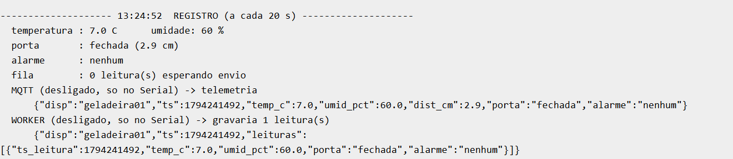
Figura 1 - Enviando registro
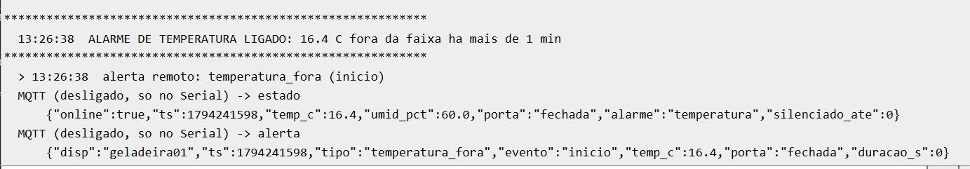
Figura 2 - temperatura fora do intervalo
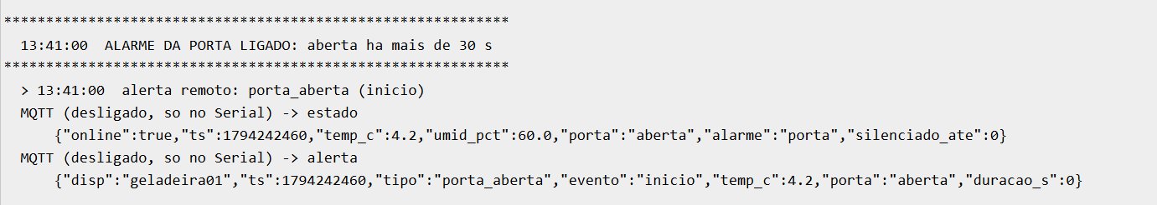
Figura 3 - Porta aberta
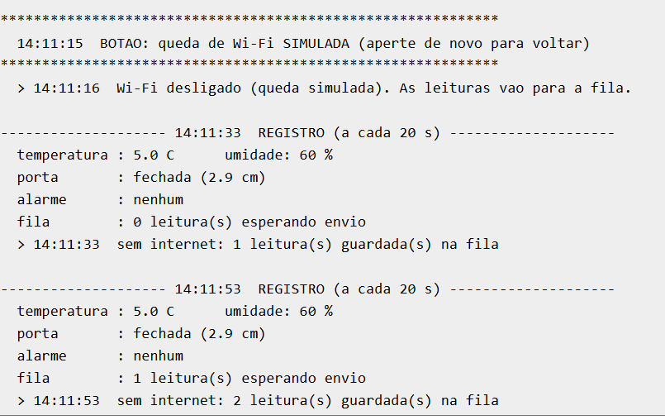
Figura 4 - Queda de internet
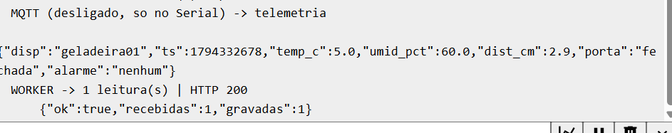
Figura 5 - Registro do worker
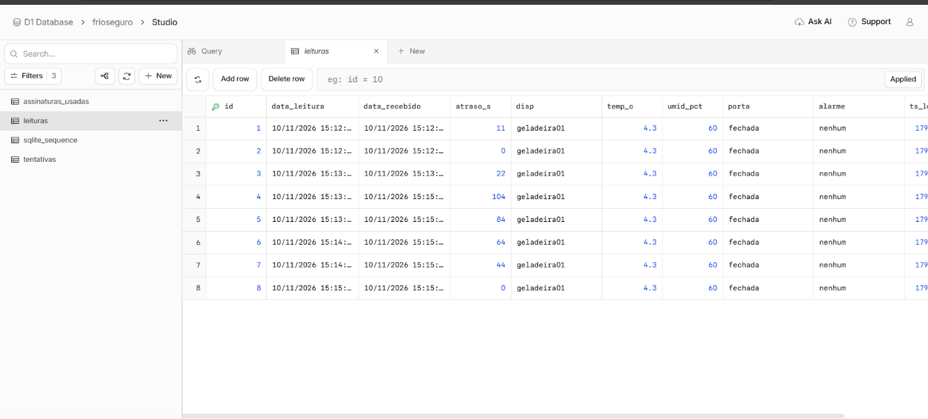
Figura 6 - Registro no D1
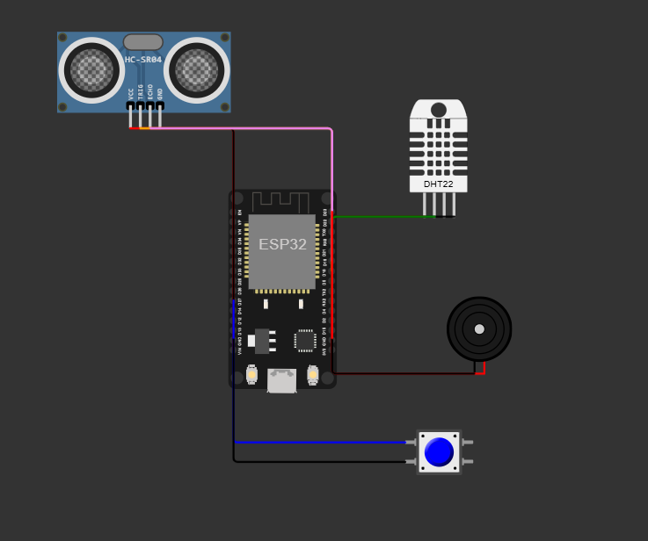
Figura 7 - Circuito

ETAPA 9 — ARQUITETURA FINAL
Descrevam o sistema em quatro camadas. Se quiserem, colem também um desenho ou print do esquemático (Wokwi, Fritzing ou foto da montagem).
Camada | O que tem nela no nosso sistema
Dispositivo | ESP32 (no Wokwi) com DHT22 (GPIO 4), HC-SR04 (TRIG 18, ECHO 19), buzzer (GPIO 23) e botão de teste (GPIO 27). Decide os alarmes sozinho, com histerese e tempo mínimo; guarda até 360 leituras na fila quando a internet cai; acerta o relógio pelo NTP e o corrige com a hora do Worker. Alarmes e rede rodam em tarefas separadas do FreeRTOS.
Rede | Wi-Fi (no Wokwi, Wokwi-GUEST). MQTT com TLS no test.mosquitto.org, porta 8883, para telemetria, estado (retain + LWT), alerta, comando e ack. HTTPS (porta 443) do ESP32 para o Worker, com API key e assinatura HMAC. O painel usa MQTT sobre WebSocket com TLS (wss, porta 8081).
Nuvem | Broker test.mosquitto.org, que repassa as mensagens. Cloudflare Worker com as rotas POST /insert (autenticação, anti-replay e validação), GET /list, GET /resumo e GET /tentativas. Banco D1 com as tabelas leituras, tentativas e assinaturas_usadas. API_KEY e CHAVE_HMAC guardadas como Secret.
Interface | Painel HTML no navegador (arquivo único painel/index.html): estado atual e online/offline, gráfico de 24 h com a faixa de 2–8 °C, resumo por hora, alertas e botão Silenciar com confirmação (ack). Na geladeira, o buzzer é a interface local, com um padrão de som para cada alarme.

Desenho ou print do sistema  cole aqui a imagem | 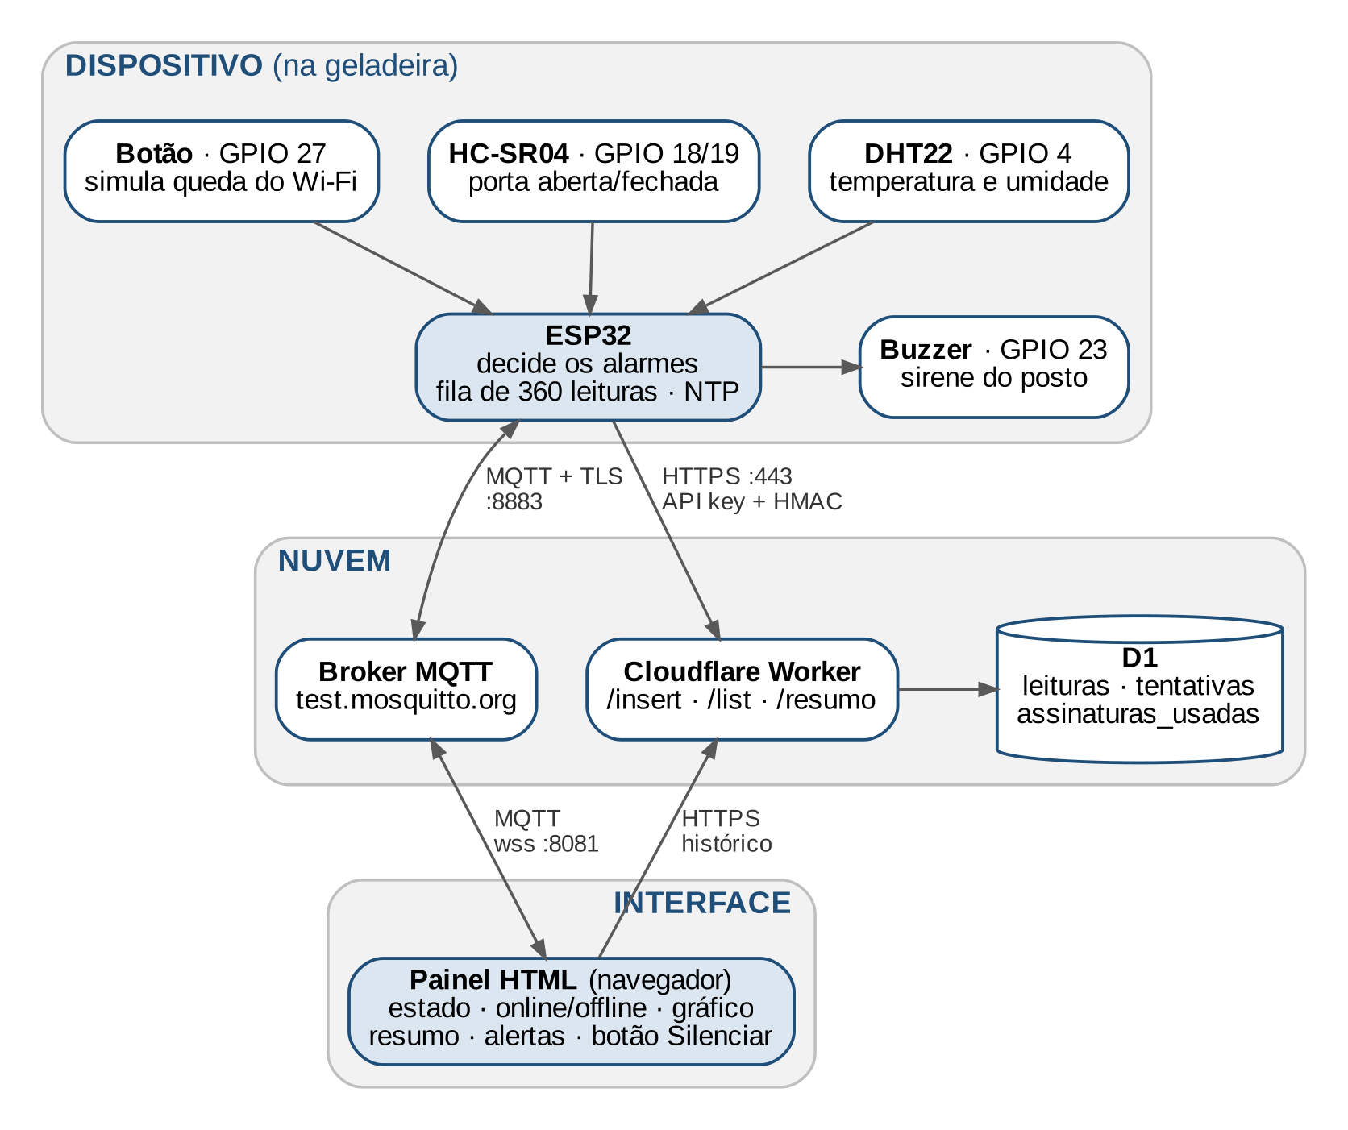  As setas são a camada de rede. Colar também o print do circuito montado no Wokwi.
ETAPA 10 — TESTES ANTES DE APRESENTAR
Teste | Como fizemos | Resultado
Isolado: cada peça sozinha
No limite: forçar o sensor
Na falha: tirar o sensor ou o Wi-Fi
No reinício: tirar e ligar o USB
No ataque: comando falso
Na duração: 10 min ligado
ETAPA 11 — APRESENTAÇÃO E ENTREGA
Roteiro da apresentação (4 minutos)
- Problema e quem usa (a frase da ideia).
- Arquitetura: do sensor ao painel.
- Escolhas: onde decide, qual protocolo, KV ou D1, que segurança. Por quê.
- Demonstração ao vivo, funcionando.
- O que falta para virar produto (1.000 unidades, bateria, custo).
A turma pode perguntar: "e se a internet cair?" · "e se alguém publicar no seu tópico?" · "e com 1.000 unidades?"
Checklist de entrega (até 24/11)
 | Item
☐ | Este caderno preenchido (.docx ou PDF) na pasta docs/ do repositório e no Classroom
☐ | Código do ESP32 e do Worker no GitHub, sem senhas nem chaves
☐ | README curto: o que o sistema faz, como montar e como testar
☐ | Print ou vídeo curto do sistema funcionando (para o caso de falhar na hora)

